南 开 大 学

网络空间安全学院学院

网络技术与应用课程报告

________________________________________________

**第8次实验报告**

________________________________________________

学号：2011428

姓名：王天行

年级：2020级

专业：密码科学与技术

2022年12月1日

1. **实验内容说明**

PPPoE服务器配置和应用实验在虚拟仿真环境下完成，要求如下：

（1）仿真有线局域网接入互联网的场景，正确配置PPPoE服务器的认证协议、地址池、虚拟模板和物理接口，使内网用户经认证后才能正常访问外部互联网。

（2）（选做）仿真家庭网络中，无线和有线终端（主机、智能电话等）连入小型路由器，由小型路由器统一接入互联网服务运营商PPPoE服务器的场景。对小型路由器和PPPoE服务器进行设置，使家庭网络中的用户经认证后才能正常访问外部互联网。

评分原则：

前期准备25，实验过程50，实验报告25，总分100。

1. **实验准备**

拓扑图：

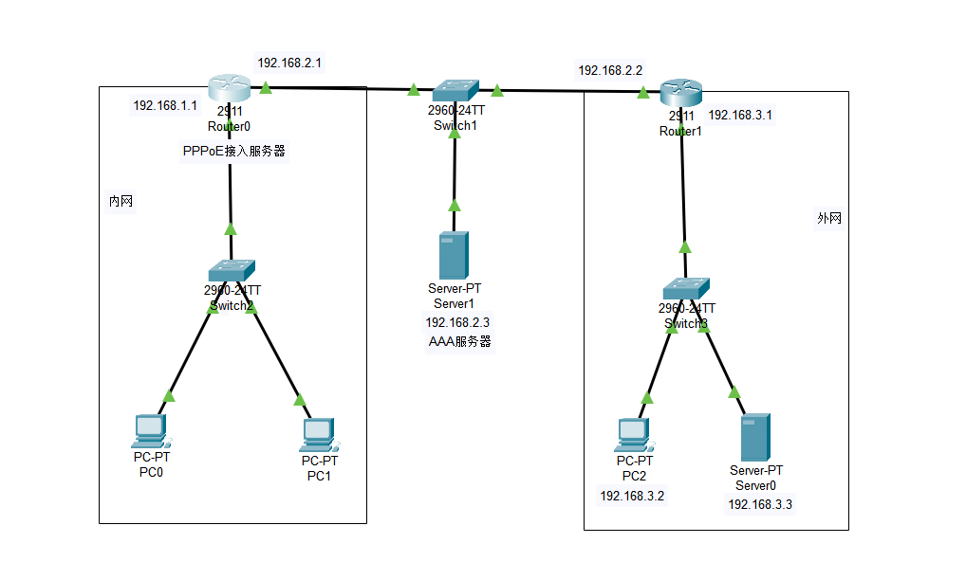

1. **实验过程**

配置PPPoE接入服务器





配置AAA服务器

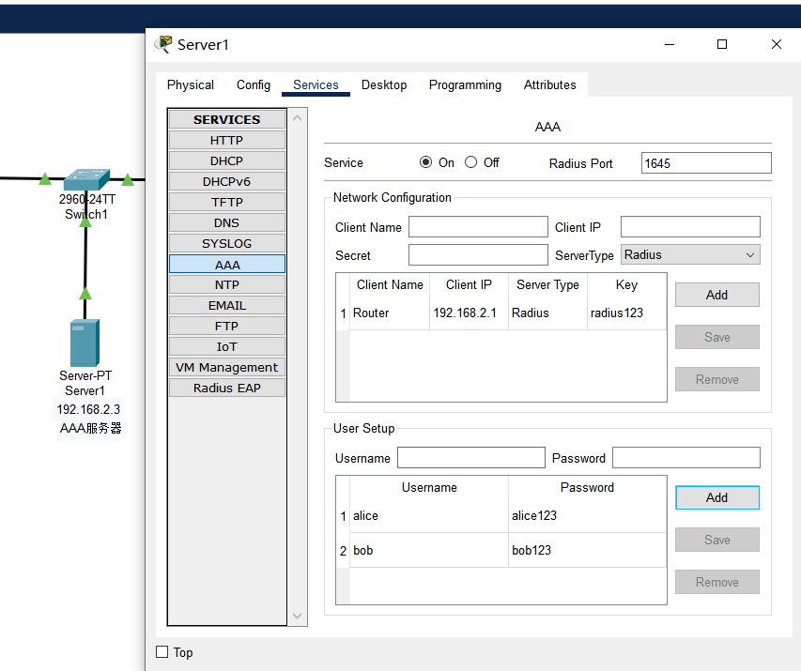

建立路由器本地地址池



配置虚拟接口的模板

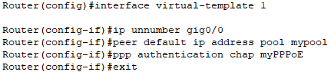

创建bba组

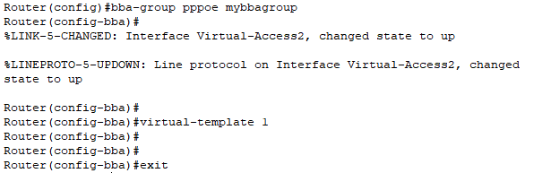

配置物理接口



此时内网中的主机PC0可以启动pppoe服务，并和外网主机ping通、浏览外网服务器

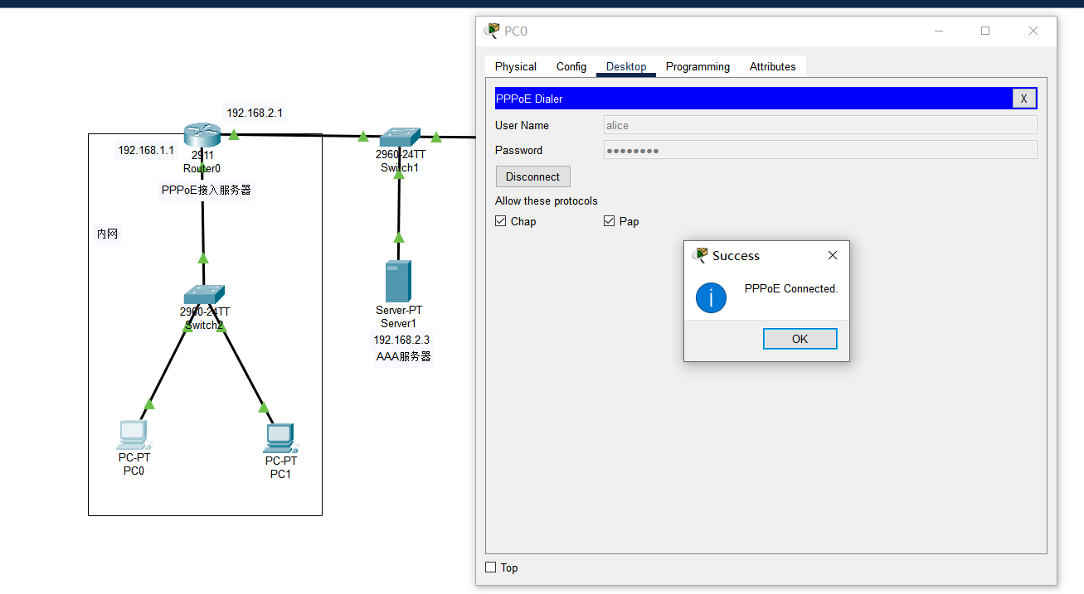

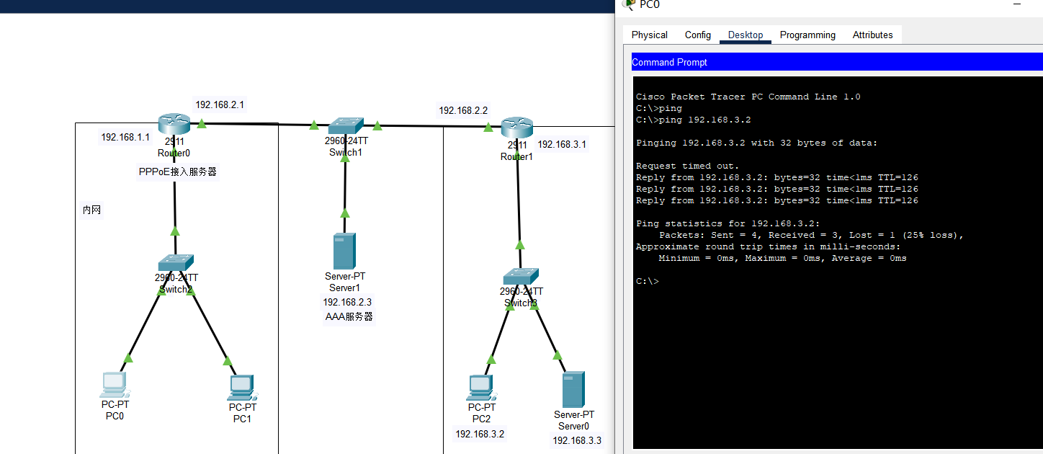

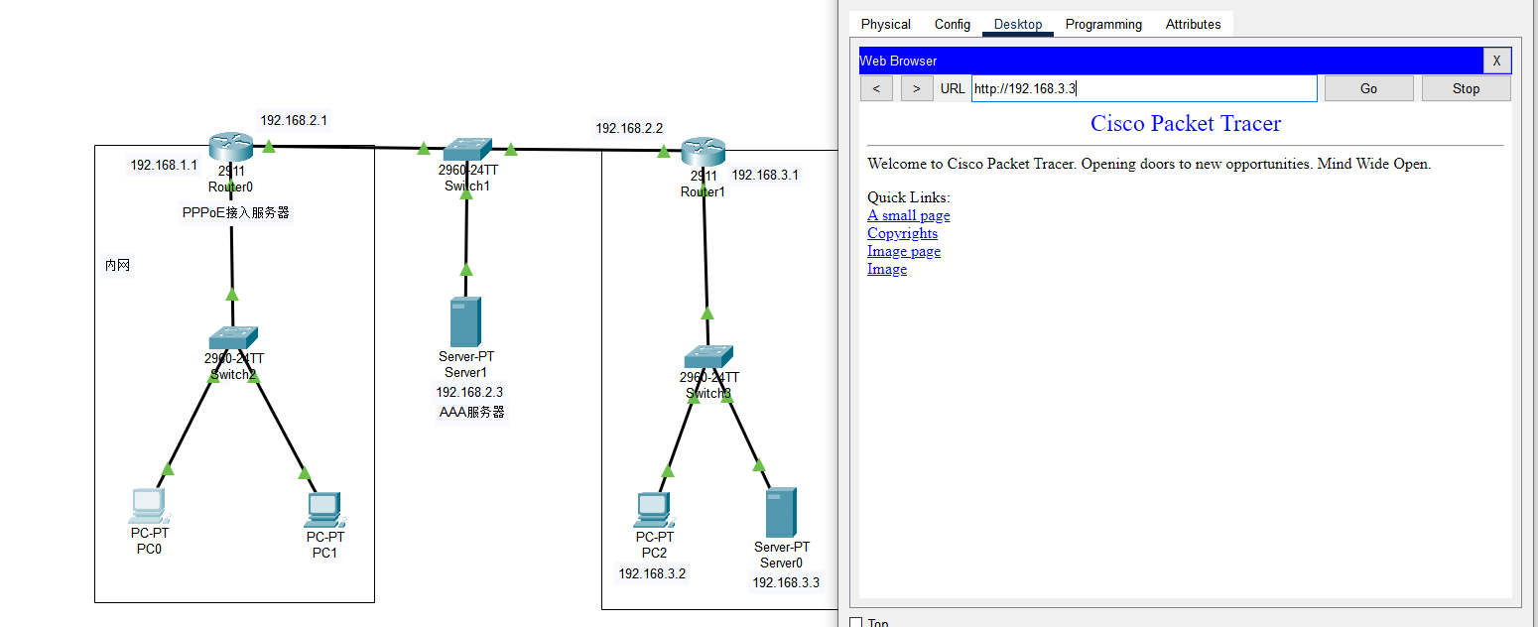

PC0分配到的地址为192.168.1.100

